常州市小学科学教学专业委员会第十二次年会通知

各辖市(区)小学科学教学理事会、教研室、有关学校教导处：
常州市小学科学教学专业委员会第十二次年会拟定于2011年12月29日（星期四）召开，现将有关事项通知如下：
一、时间、地点
时间：2011年12月29日（星期四）全天。
地点：常州市钟楼区五星实验小学。
二、与会成员
（1）常州市教育学会小学科学教学专业委员会第五届理事会成员（请详见附件1）。
（2）辖市、区科学教研员。
（3）教师代表：武进区、金坛市、溧阳市、钟楼区、天宁区、新北区各15～25名科学教师，戚区10名科学教师。
三、报到事宜
（1）请辖市、区小学科学教研员确定与会成员名单，并请于2011年12月26日前将代表名单（请详见附件2）用电子邮件发送至瞿晓峰老师处（jysqxf@czedu.gov.cn），同时通知与会成员本人。
（2）请与会成员于2011年12月29日8：40前到常州市钟楼区五星实验小学报到。
四、日程安排
（请详见附件3）
常州市小学科学教学专业委员会
2011年12月19日

附件1：
常州市教育学会小学科学教学专业委员会第五届理事会理事名单

理事长：
李文忠（金坛市华城实验小学）

副理事长：
史柏良 (常州市天宁区怡康小学)
巢凤栖 (常州市武进区教研室)

秘书长：
瞿晓峰（常州市教研室）

副秘书长：
耿群志 (常州市局前街小学)

理事：
徐婉玉 (常州市局前街小学)
蒋 娜（常州市钟楼区教研室）
唐 剑 (常州市天宁区教研室)
沈亚萍（常州市新北区国英小学）
任雄伟（常州市戚区教研室）
王继伟（常州市武进区洛阳中心小学）
姚爱祥（金坛市教研室）
纪 音（溧阳市教研室）
沈国清（溧阳市河口小学）

附件2：
（ ）区（辖市）第十二次年会正式代表名单
序号 | 姓 名 | 单 位 名 称 | 联 系 电 话
1
2
3
4
5
6
7
8
9
10
11
12
13
14
15
16
17
18
19
20
21
22
23
24
25

附件3：
常州市小学科学教学专业委员会第十二次年会活动安排表
日期 | 时 间 |  | 内 容 | 主持人 | 地点
12  月  29  日 | 上午 | 8：00～8：40 | 与会成员报到 | 会务组 | 常州市钟楼区五星实验小学
12  月  29  日 | 上午 | 8：45～9：05 | 开幕式 | 瞿晓峰 | 常州市钟楼区五星实验小学
12  月  29  日 | 上午 | 9：10－10：50 | 实验课堂 | 刘云川 | 常州市钟楼区五星实验小学
12  月  29  日 | 上午 | 9：10－10：50 | 实验课堂 | 金 敏 | 常州市钟楼区五星实验小学
12  月  29  日 | 上午 | 10：50－11：20 | 教学评析 | 耿群志  沈亚萍 | 常州市钟楼区五星实验小学
12  月  29  日 | 中午 | 11：30－12：30 | 午餐 | 会务组 | 常州市钟楼区五星实验小学
12  月  29  日 | 中午 | 12：30－1：00 | 校园参观 | 会务组 | 常州市钟楼区五星实验小学
12  月  29  日 | 下午 | 1：00－2：50 | 学术讲座 | 省教研员  卢新祁 | 常州市钟楼区五星实验小学
附件4：
常州市钟楼区五星实验小学地址
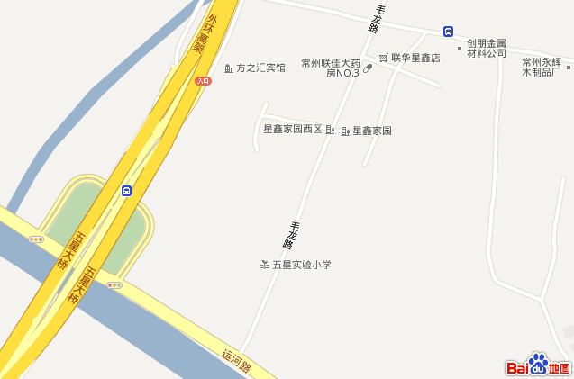
乘公交车4 、34、93、57、59、21、58、41路，均在“五星桥东”站下车。

